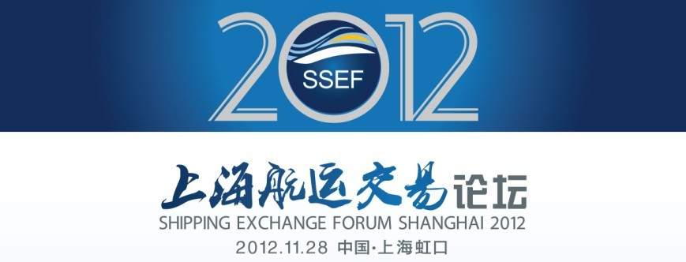

“航运交易的专业时代”——论坛协办单位邀请函

面对航运业泡沫式的繁荣，航运业似乎已成为毫无门坎、毫无边际、资源无限、取之不尽的聚宝之海。但一场金融危机不期而至，航运低迷也就随之到来。事实证明，航运业还是需要特定的基础、特定的文化和特定的技术，总而言之——航运必须回归专业之路。专业时代需要专业服务。我们的目的就是以专业的水平、专业的视角，为航运市场、航运企业、航运人提供有实际效果和意义的服务。

为迎接航运专业时代的回归，由上海航运交易所精心打造的品牌“上海航运交易论坛”新一届的主题就定为“航运交易的专业时代”.我们邀请航运交易及相关领域直接参与打拼并获得公认成就的专业人士，分享他们的专业理念，共同打造专业化、国际化、大型化的航运交易论坛。
风动，幡动，不如行动，论坛欢迎你！因有你的参与和支持将更精彩！

会议时间：2012年11月28日 13:30-17：30
会议地点：外滩茂悦大酒店

协办单位赞助项目：

 | 反馈 | 《航运交易公报》
项目 |  | 彩页广告 | 次数 | 周刊赠送
会场赞助 |  | 封面 | 2 | 3套
晚宴赞助 |  | 封面 | 1 | 3套
礼品赞助 |  | 封2 | 2 | 2套
茶歇赞助 |  | 封3 | 1 | 2套
会刊赞助 |  | 封2 | 1 | 2套
支持企业 |  |  |  | 1套
参会企业

 | 反馈 | 《航运金融》
项目 |  | 彩页广告 | 次数 | 月刊赠送
会场赞助 |  | 封2 | 2 | 3套
晚宴赞助 |  | 封2 | 1 | 3套
礼品赞助 |  | 封底 | 1 | 2套
茶歇赞助 |  | 内页 | 1 | 2套
会刊赞助 |  | 内页 | 1 | 2套
支持企业 |  | 内页 | 1 | 1套
参会企业

 | 反馈 | 《会刊》
项目 |  | 彩页广告 | 次数 | 会刊赠送
会场赞助 |  | 封面 | 1 | 3套
晚宴赞助 |  | 封二 | 1 | 3套
礼品赞助 |  | 封底 | 1 | 2套
茶歇赞助 |  | 封三 | 1 | 2套
会刊赞助 |  | 内页 | 1 | 2套
支持企业 |  | 内页 | 1 | 1套
参会企业 |  | 列名广告 | 1 | 1套

 | 反馈 | 航运交易论坛
项目 |  | 论坛广告  列名 | 参会免费名额 | 参会费  折扣
会场赞助 |  | 随论坛广告 | 3 | 7.0折/人
晚宴赞助 |  | 随论坛广告 | 3 | 7.5折/人
礼品赞助 |  | 随论坛广告 | 3 | 8.0折/人
茶歇赞助 |  | 随论坛广告 | 2 | 8.5折/人
会刊赞助 |  | 随论坛广告 | 2 | 9.0折/人
支持企业 |  | 随论坛广告 | 1 | 9.0折/人
参会企业 |  | 随论坛广告

赞助商项目及参会报价
项目 | 金额（人民币）
会场赞助 | 20万元
晚宴赞助 | 10万元
礼品赞助 | 8万元
茶歇赞助 | 3万元
会刊赞助 | 2万元
支持企业 | 1万元
参会企业 | 5000元/人

2012第三届航运交易论坛协办单位确认表
协办单位（盖章）：
地 址： 邮 编：
电 话： 传真： E-MAIL：
联系人： 项目： 金 额：
付款帐户：
户 名：上海航运交易所 开户银行：交通银行上海市分行
账 号：310066661010141800008

联系人:谢文牛 手机:13918804701 电话:021-65467442 传真：021-65152291
地 址：上海市杨树浦路18号1910室（200082） E-mail:niuger@hotmail.com

上海航运交易所
2012年10月8日

